一、双宝塔牌机械保险柜

1、型号：宝马黑25高 机械密码+钥匙 无需电池，，详细参数如图：

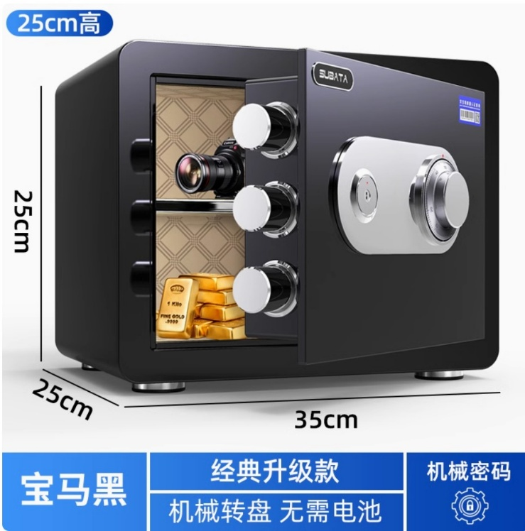

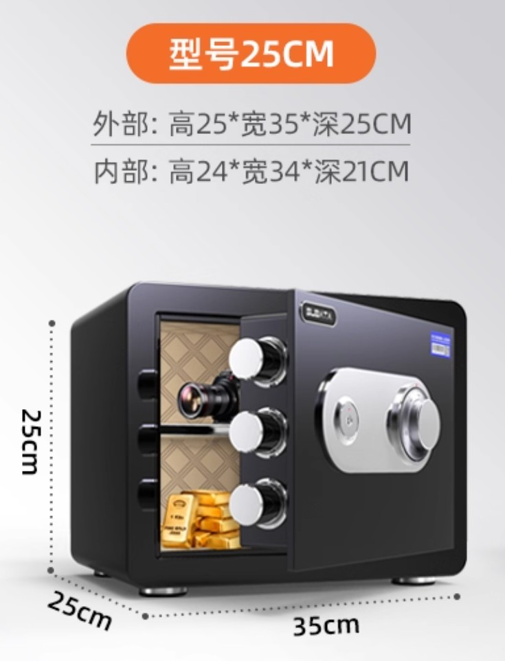

二、艾谱牌保险柜

1、型号：旗舰版/曜石黑高度31.5cm【WiFi远程智控/指纹密码/C级锁芯/虚位密码】，详细参数如图：

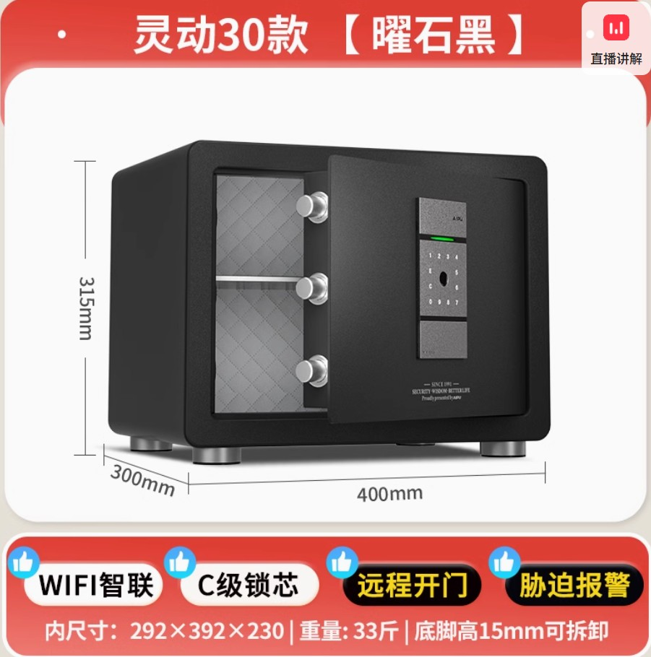

2、型号：FDG-A10/D-30WG，【机械钥匙+密码】30CM金，详细参数如图：

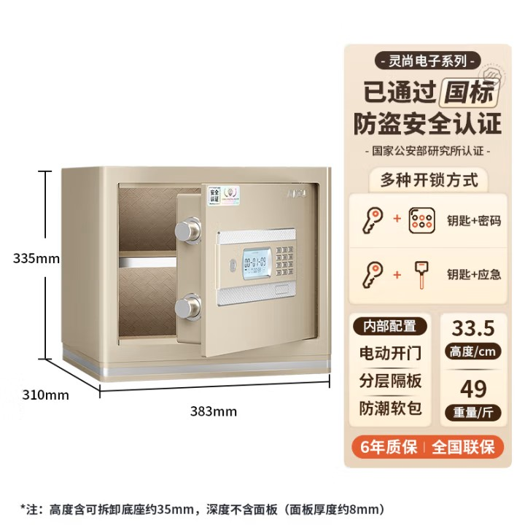

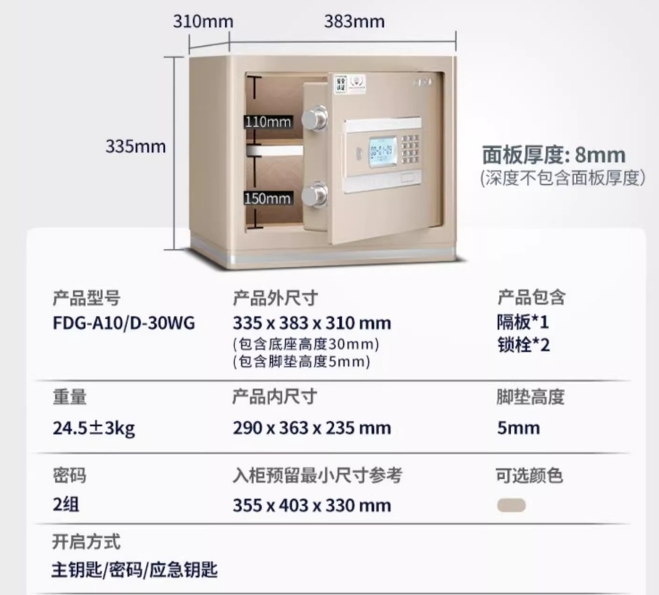

3、型号FDG-A10/D-45-LZ，无线智能款，详细参数如图：

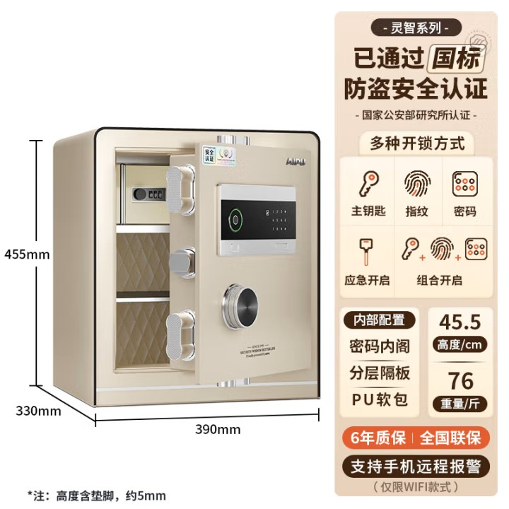

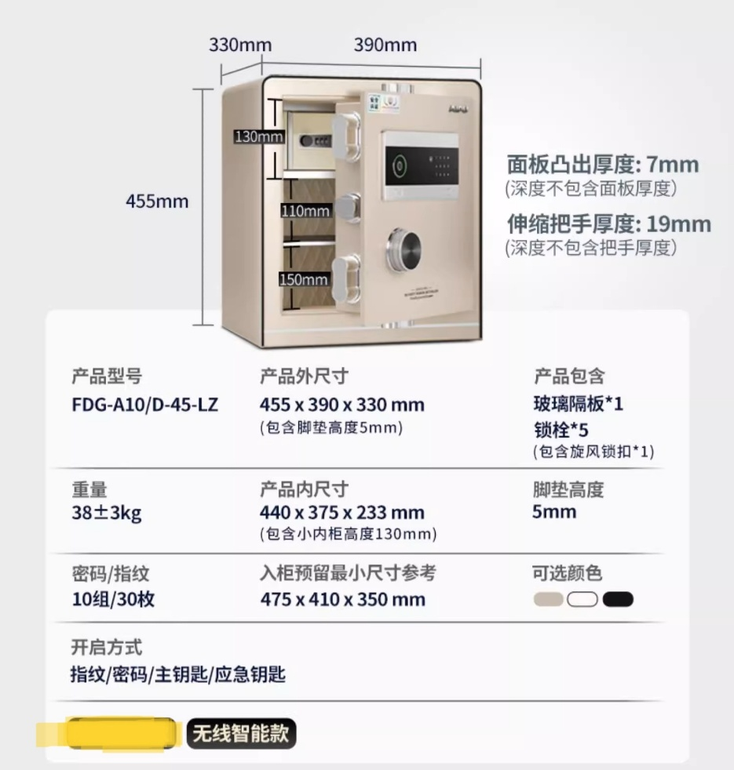

三、驰球牌保险柜

1、型号：BGX-X1-30AX，30珍珠白-指纹密码WIFI款，详细参数如图：

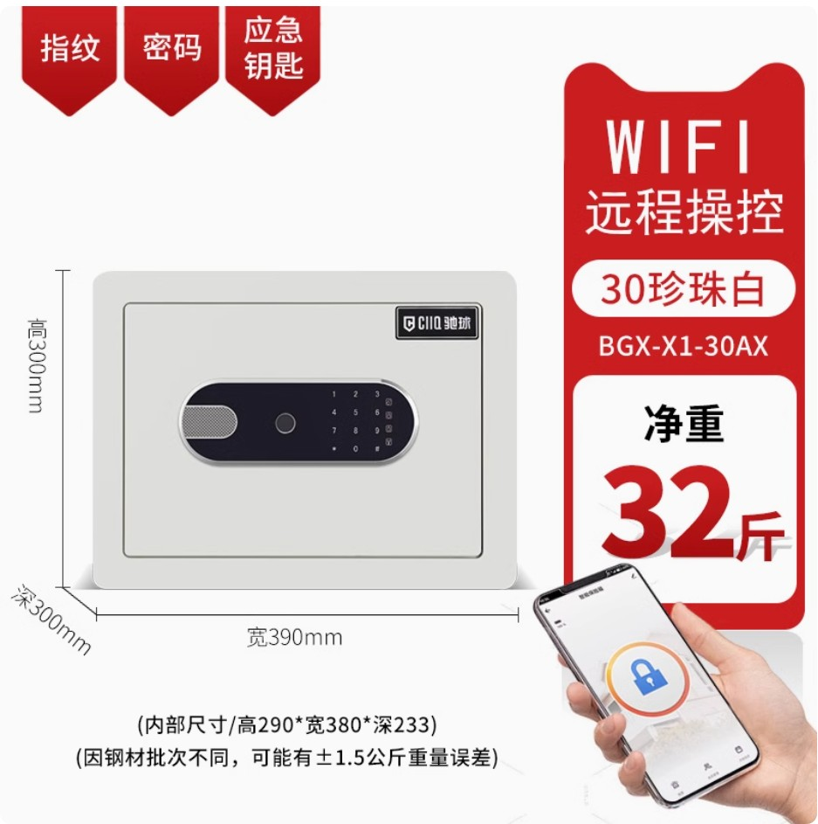

2、型号：XDJ-350ALP-C，驰球老式机械密码防火保险箱，详细参数如图：

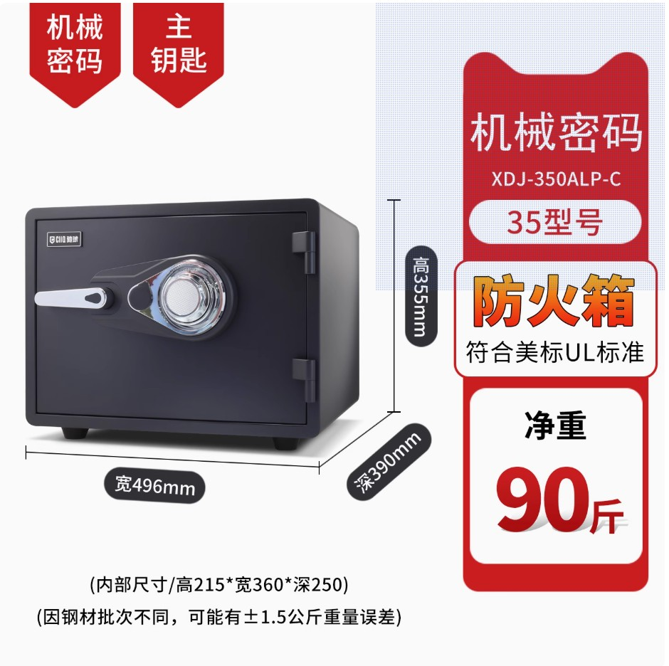

四、虎牌保险柜

1、型号：新悦虎pro，25cm尊贵黑（密码钥匙款）加宽加大锁栓，详细参数如图：

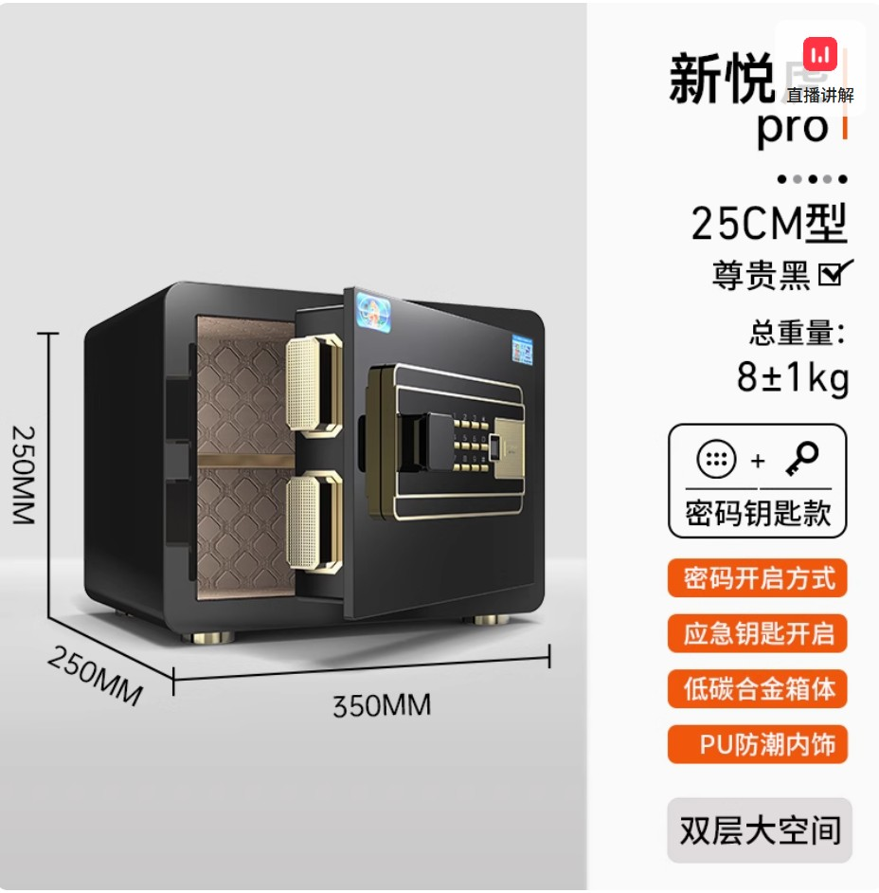

2、耀虎系列，25-月光白-指纹密码WIFI款，详细参数如图：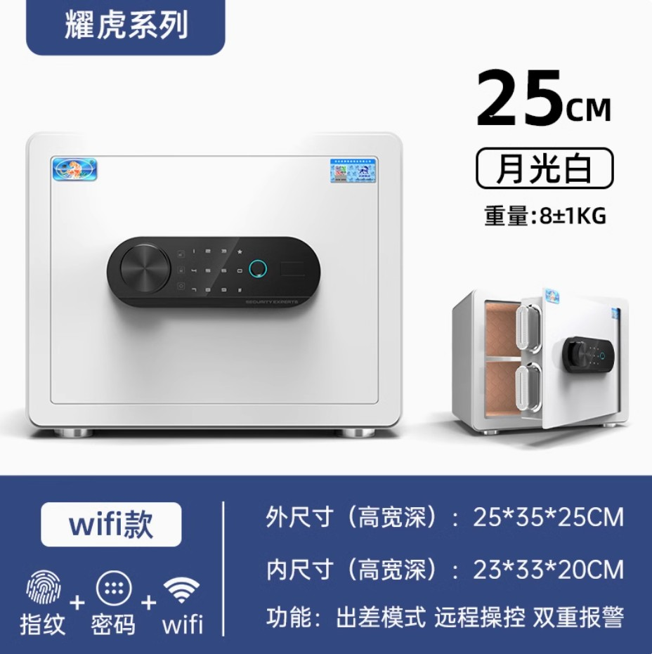

3、型号：【机械】-25cm尊贵黑（无需电池 精密刻度），详细参数如图：

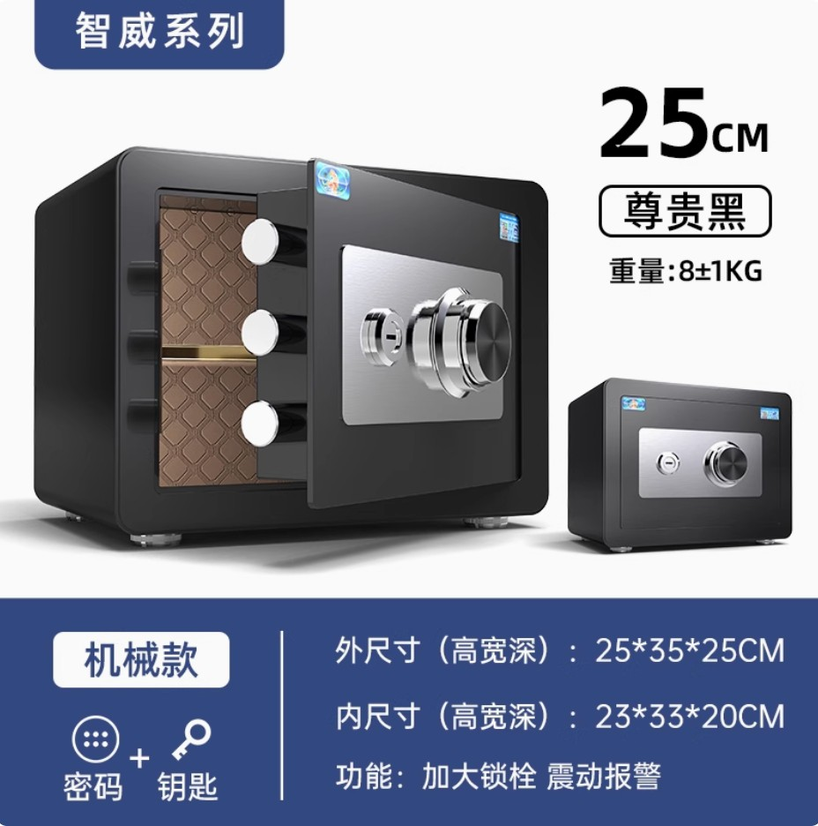

五、欧奈斯保险柜

1、型号：F6系列，电子密码款，25cm-尊贵黑密码+钥匙(双重保险防护) ，详细参数如图：

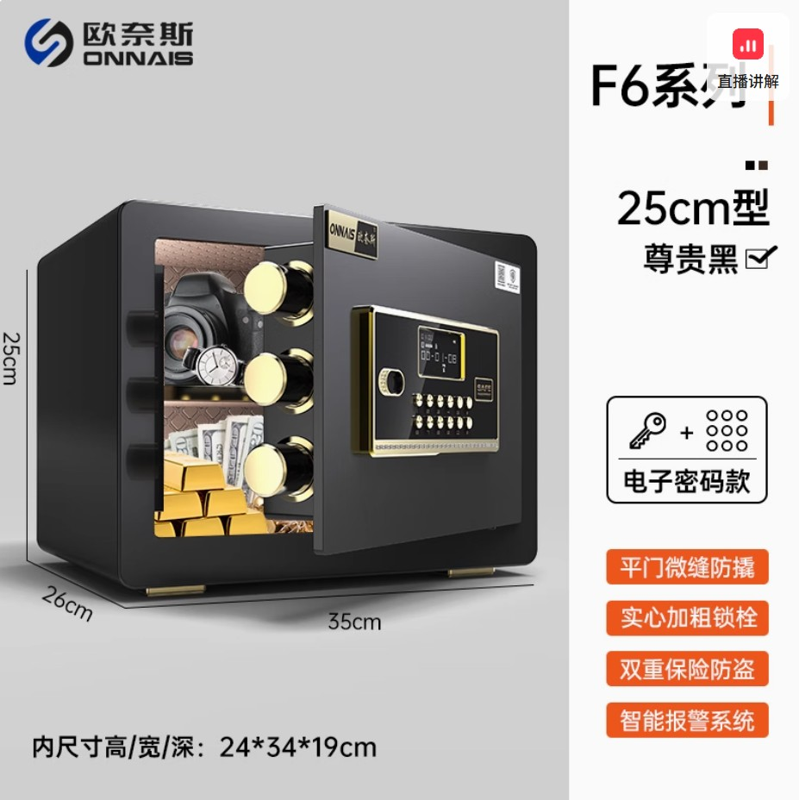

2、X5系列，指纹密码款，新升级25cm尊贵黑钥匙+指纹密码（远程授权+圆弧设计），详细参数如图：

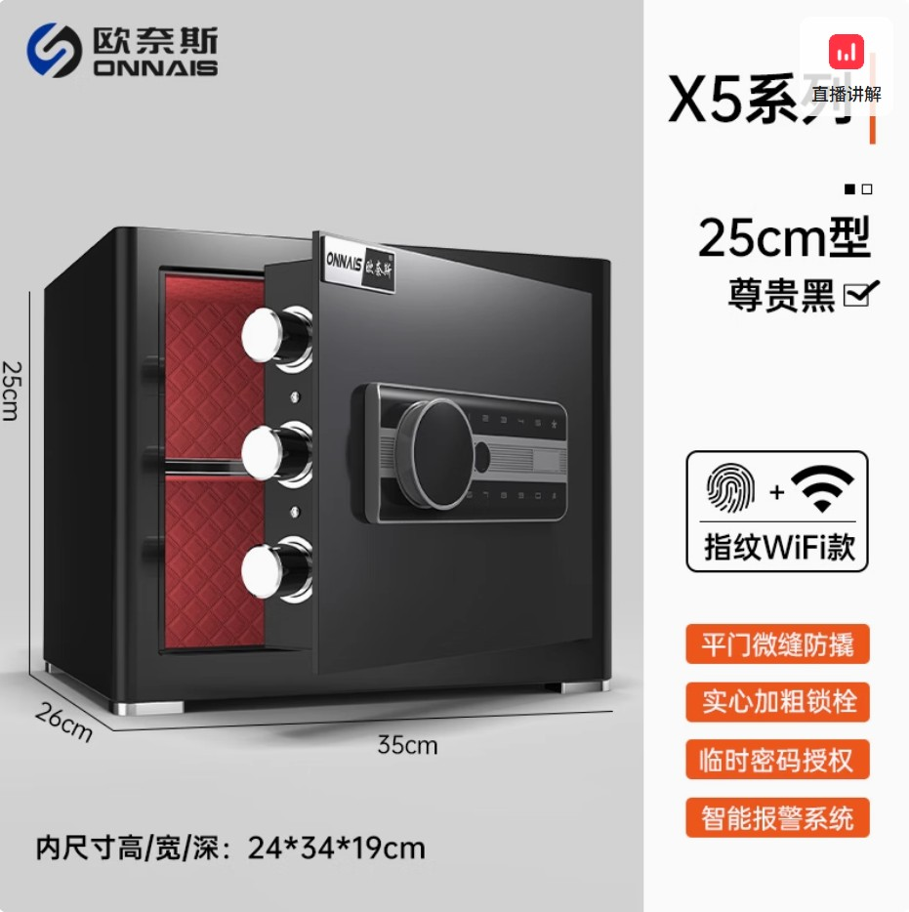

3、机械系列，机械密码款，25cm-尊贵黑刻度密码机械锁（无需电池），详细参数如图：

